超精密机械加工技术在微光学元件制造中的应用
微光学是一门属于多门前沿学科交叉领域的新兴科学。微光学借助于微电子工业技术的最新研究成果，是国际上最前沿研究方向之一，并具有广泛的应用前途。
微光学元件(MOC)，指面形精度可达亚微米级，表面粗糙度可达纳米级的自由光学曲面及微结构光学元件。自由光学曲面包括有回转轴的回转非球面(如抛物面、渐开面等)，和没有任何对称轴的非回转非球面。
微结构是指具有特定功能的微小表面拓扑形状，如凹槽、微透镜阵列等，如图1所示的微金字塔结构表面。
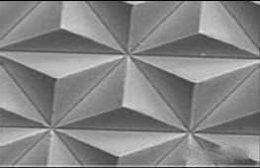
图1微金字塔结构
这些结构决定了对光线的反射，透射或衍射性能，便于光学设计者优化光学系统，减轻重量，缩小体积。典型微光学元件如全息透镜、衍射光学元件(DOE)和梯度折射率透镜等，将这些微光学元件应用在各种光电子仪器中，可以使光电子仪器及其零部件更加小型化、阵列化和集成化。
1.2微光学元件的应用
微光学元件是制造小型光电子系统的关键元件，它具有体积小、质量轻、造价低等优点，并且能够实现普通光学元件难以实现的微小、阵列、集成、成像和波面转换等新功能。随着系统小型化不断的成为一种趋势，几乎在所有的工程应用领域中，无论是现代国防科学技术领域，还是普通的工业领域的应用前景。
军用方面，西方国家在70年代以后研制和生产的军用光电系统，如军用激光装置、热成像装置、微光夜视头盔、红外扫描装置、导弹引导头和各种变焦镜头，均已在不同程度上采用了非球面光学零件。
在一般民用光电系统方面，自由非球面零件可以大量地应用到各种光电成像系统中。如飞机中提供飞行信息的显示系统；摄象机的取景器、变焦镜头；红外广角地平仪中的锗透镜；录像、录音用显微物镜读出头；医疗诊断用的间接眼底镜，内窥镜，渐进镜片等。
微结构光学元件应用更是广泛，如光纤连接器中的微槽结构，液晶显示屏的微透镜阵列，及用于激光扫描的F-theta镜片，激光头的分光器等，这些微结构光学元件在很多我们日常使用的产品中都有应用，比如手机、掌上电脑、CD和DVD等。
1.3微光学元件加工方法
由于受应用需求的驱动，对微光学元件加工技术的研究也在不断深入，出现了多种现代加工技术，如电子束写技术、激光束写技术、光刻技术、蚀刻技术、LIGA技术，复制技术和镀膜技术等，其中最为成熟的技术是蚀刻技术和LIGA技术。
这些技术基本都是从微电子元器件的微细加工技术发展而来，但与电子原件不同，三维成型精度和装配精度对光学元件来说是至关重要的，将会直接影响其性能，因此这些方法各自都有它自身的缺陷和使用的局限性。如由于视场深度的限制，光刻技术仅限于二微结构和小深宽比三维结构的加工；采用牺牲层蚀刻技术，虽然可以实现准三维加工，但易使材料产生内应力，影响最终的机械性能，且设备造价非常昂贵；LIGA技术利用的高准直度的X射线光源，一般要通过同步辐射加速器得到，造价比光刻设备还要高许多，一般实验室和企业都很难负担得起；电子束写技术能够加工纳米级的精密结构，但效率低，难以进行批量生产。复制技术，包括热压成型法、模压成型法和注射成型法等，是一种适于批量生产的低成本技术，但要求其模具具有较高精度和耐用性。
微光学元件的另一加工方法是超精密机械加工技术。最近“财富”杂志上有这样一句话：“超精密加工技术对光学元件的作用犹如当初集成电路对电子元件的作用”。这句话虽然不无夸张，却说明了用超精密机械加工技术进行微光学元件的加工已经引起人们极大的重视。
2超精密机械加工技术在微光学元件加工中的应用
超精密机械加工技术是利用刀具改变材料形状或破坏材料表层，以切削形式来达到所要求的形状。如单晶金刚石车削与铣削、磨削、快速切削和机械抛光等。
2.1超精密机床关键技术发展
计算机辅助设计技术，尤其是有限元分析技术的发展，为超精密机床整体结构优化设计提供了便利手段，使得机床刚度和稳定性不断提高。目前单晶金刚石车床的典型结构具有“T”型布局结构，主轴一般装在X向导轨上，刀具装在Z向导轨上。（详见图2）
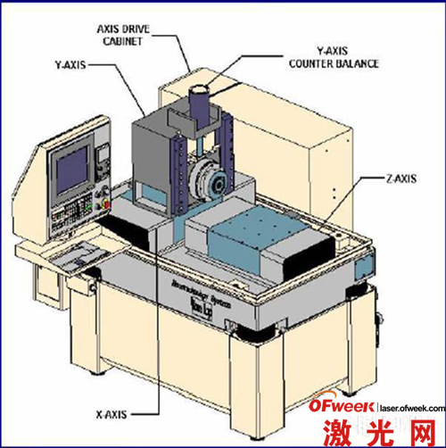
图2金刚石车床示意图
在近十几年内，随着计算机技术的高速发展，超精密机床的一些关键技术，如控制技术、反馈系统、伺服驱动装置等方面有了很大的进步，提高了超精密机床的加工精度，目前，超精密机床已能够直接加工出粗糙度达1nm的表面。
超精密机床的关键技术发展概括起来有以下几个方面：
*用天然花岗岩作机床床身，它具有非常高的热稳定性和机械稳定性;
*利用空气弹簧系统隔振;
*利用液体或气体静压导轨，使阻尼增大，运动光滑，无摩擦;
*直流直线电机快速驱动系统，具有较好的动态刚度;
*高速空气主轴，承载能力高，刚度大，可提高加工度;
*开放式计算机数控技术(CNC)，便于应用第三方控制软件，提高加工精度;
*高分辨率检测装置，可以提供精确的位置反馈;
*利用快速伺服机构，实现多轴系统的宏、微结合技术，用以加工复杂型面;
*在线测量和误差补偿技术，正确测量工件残余误差并最终消除误差。
2.2应用实例
电子技术及光学技术的发展，大大促进了自由非球面及其他非传统几何形状微结构光学元件的应用。一些光学设计软件的出现，使得光学设计者可以方便地对光学系统进行性能优化，但这同时也会使得光学元件变得复杂，这就要求微光学元件制造技术能够胜任加工出这些复杂的光学元件。对微光学元件设计者和制造者来说，单晶金刚石超精密加工技术具有很多优势，比如：
*能够加工真正的三维结构;
*加工零件的成形精度达亚微米级;
*表面粗糙度达Ra值5nm，有些材料甚至可以达到1nm;
*能够加工大深宽比的结构等。
因此，在过去十几年内，超精密加工技术在微光学元件加工中的应用实例也在逐渐增多。如单晶金刚石超精密加工技术已成功应用于隐形眼镜、棱镜、非球面透镜、微透镜阵列、金字塔微结构表面、减反射光栅等结构的加工。图3所示即是用单晶金刚石车床加工的微结构。

图3显微镜下单晶金刚石加工的微结构
虽然超精密加工技术对某些结构光学元件的加工具有很多优点，但将超精密加工技术与复制成型技术结合起来或许是加工微光学元件最有效的方式，即用超精密加工技术来加工复制模具，然后利用该模具制作出微光学元件。请见图4。
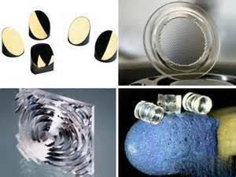
图4通过超精密加工得到的光学元件
用单晶金刚石车床加工光学元件模具，需要注意选择合适的加工参数，以减小毛刺，降低模具的误差，另外要能加工出合适的金刚石刀具。用金刚石车床加工的模具来制作的菲涅尔透镜用于高架投影仪已获得巨大成功。
3总结
微光学技术的不断发展，对微光学元件制造技术提出了更高的要求，超精密机械加工技术，经过最近十多年来的快速发展，具有很多传统光学制造技术，如光刻技术和LIGA技术等所不具有的优势：
*能加工真正的三维结构，且精度达纳米级;
*能在模具上加工浮动对准结构;
*能在同一元件上加工出不同深宽比的结构。
在微光学制造领域，很多类似产品却是由很多不同方法加工而成的，这说明了微光学制造技术的不成熟性，尽管超精密机械加工技术在微光学元件及其模具加工中的应用具有很多的优点，但也仍是处于初步发展阶段。因此，超精密加工技术还具有很大的发展潜力。

